

РОССИЙСКАЯ ФЕДЕРАЦИЯ
РОСТОВСКАЯ ОБЛАСТЬ
ОКТЯБРЬСКИЙ РАЙОН
МУНИЦИПАЛЬНОЕ ОБРАЗОВАНИЕ
«АЛЕКСЕЕВСКОЕ СЕЛЬСКОЕ ПОСЕЛЕНИЕ»
СОБРАНИЕ ДЕПУТАТОВ
АЛЕКСЕЕВСКОГО СЕЛЬСКОГО ПОСЕЛЕНИЯ

РЕШЕНИЕ

27.11.2023г. №77 с.Алексеевка

О внесении изменений и дополнений в решение Собрания депутатов Алексеевского сельского поселения №38 от 30.08.2022г. «Об утверждении правил благоустройства территории муниципального образования «Алексеевское сельское поселение» Октябрьского района.

В целях упорядочения размещения информационных конструкций на территории Алексеевского сельского поселения и формирования единообразного архитектурного облика территории, в соответствии сЗемельным кодексом Российской Федерации, Федеральным законом от 13 марта 2006 года № 38-ФЗ «О рекламе», Постановлением Администрации Октябрьского района №817 от 24.07.2023г., руководствуясь Уставом муниципального образования «Алексеевское сельское поселение», Собрание депутатов Алексеевского сельского поселения

РЕШИЛО:

1. Внести в решение Собрания депутатов Алексеевского сельского поселения от 30.08.2022 № 38 «Об утверждении правил благоустройства территории муниципального образования «Алексеевское сельское поселение» Октябрьского района» следующие изменения:
1.1. Приложение к Правилам благоустройства территории Алексеевского сельского поселения дополнить Приложением №2 «Дизайн-код по размещению и оформлению информационных конструкций на фасадах зданий на территории Алексеевского сельского поселения»
2. Настоящее решение вступает в силу после его официального опубликования.

Председатель Собрания депутатов -
Глава Алексеевского сельского поселения А.Г.Жорин

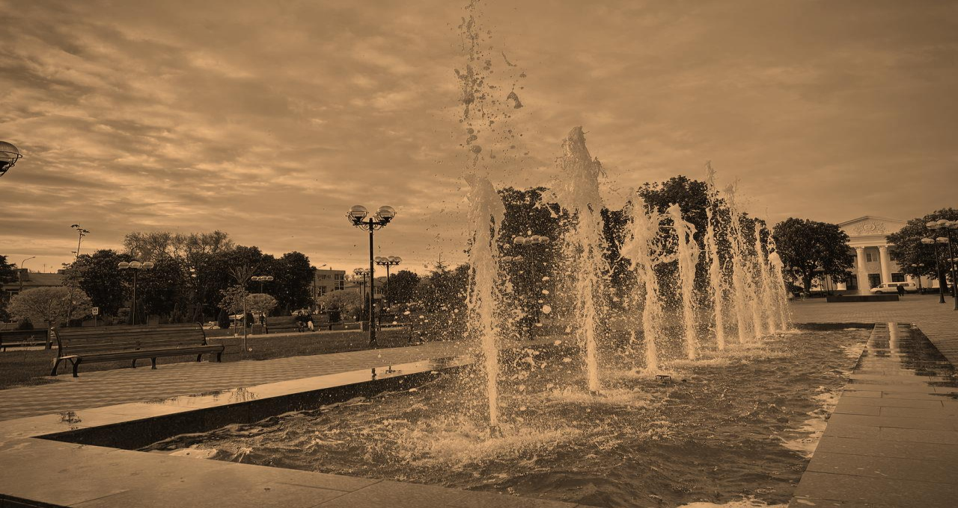ДИЗАЙН-КОД

Приложение № 2
к Правилам благоустройства территории Алексеевского сельского поселения

ПРАВИЛАРАЗМЕЩЕНИЯИ ОФОРМЛЕНИЯНЕСТАЦИОНАРНЫХТОРГОВЫХ ОБЪЕКТОВНАТЕРРИТОРИИМУНИЦИПАЛЬНОГООБРАЗОВАНИЯ
«ОКТЯБРЬСКИЙРАЙОНРОСТОВСКОЙОБЛАСТИ»
содержание

Введение
Оправилах………………………………………………………………..2 ПрименениеПравил………………………………………………..3 Термины…………………………………………………………4,5, 6,7 Запреты при размещении…………………………………….8,9 Конфигурация…………………………………………………….10,11 Относительнозданийисооружений…………………….12

Размещение
Относительноэлементовблагоустройства…………….13 Относительноэлементовулично-дорожнойсети....14 Относительнопешеходныхзон……………………………...15

ТипыНТО Киоск
Типоразмеры………………………………………………………….16 Габаритыиэлементы…………………………………………….17 Рекомендациикэлементамиматериалам………….18

Павильон Типоразмеры……………………………………………………………19 Габариты………………………………………………………………….20 Рекомендациипоэлементам иматериалам…………21

Лотокторговый
Габаритыиэлементы………………………………………………22

Торговаяпалатка
Рекомендациипоэлементам иматериалам………23

Сезонное(летнее)кафе
Общие положения……………………………………………………24 Требования…………………………………………………………25,26 Цветовоерешение…………………………………………………..27 Оборудование………………………………………………………….28

Бахчевойразвал
Рекомендациикэлементами материалам……………29

Елочныйбазар
Рекомендациикэлементам и материалам……………30

Приложение
Типы Ассортимента………………………………………………….31 Разрешенныйкпродажеассортимент товаров……………………………………………………………………..32 Рекомендуемыематериалы……………………………………33


ДизайнКодНТООктябрьскийрайон/1

ВВЕДЕНИЕ О ПРАВИЛАХ
Настоящийдокумент устанавливаетправиларазмещения и оформлениянестационарныхторговых объектов(НТО)натерриториимуниципальногообразования Октябрьскийрайон Ростовской области. Он формируеттребованияк размещениювгородских пространствах всех
видовНТО,в томчислерядомстоящих.

ПравиларазмещенияиоформленияНТО учитываюттребованиябезопасности,технических регламентов,строительных норми правил, государственных стандартов.
В документерассмотренытипы НТО: киоски, павильоныи торговые лоткии палатки,сезонное(летнее) кафе, бахчевойразвал,елочныйбазар. Документ выделяетряд требованийкобъектам: месту размещения, методуустановкирядомстоящих НТО,внешнему виду.
Для киосков и павильоновразработанамодульнаясистема размеровсшагом в1 м.Такая система позволитунифицироватьНТО и обеспечитгибкостьпривыборе размераобъекта в зависимостиот потребностейпредпринимателя

ПравиларазработаныдляАдминистрацииОктябрьскогорайона,операторовНТО ипредпринимателей, размещающихили заинтересованных в размещениинестационарных объектов.Операторам НТОи предпринимателямПравилапомогутсоздать современные, функциональные,визуально
Перечень нормативных правовых актов,регулирующихразмещение НТО: привлекательныеторговые объекты. 1.НПБ103–95«Торговыепавильоныи киоски. Противопожарныетребования».
2.Федеральныйзакон от 28.12.2009г.№ 381-ФЗ«ОбосновахгосударственногорегулированияторговойдеятельностивРоссийскойФедерации».
3.Постановление ПравительстваРоссийскойФедерацииот 29.09.2010г. №772г. Москва «ОбутвержденииПравил включения нестационарныхторговыхобъектов, расположенных на земельных участках,в зданиях,строенияхи сооружениях, находящихся вгосударственнойсобственности, всхему размещения нестационарныхторговыхобъектов».
4.СП118.13330.2012*«Общественные зданияи сооружения».АктуализированнаяредакцияСНиП31–06–2009(с изменениями№ 1,2).
5.СП4.13130.2013«Свод правил Системыпротивопожарнойзащиты. Ограничение распространения пожара на объектахзащиты. Требования к объемно-планировочным и конструктивным решениям».
6.СанПиН2.2.1/2.1.1.1278–03«Гигиеническиетребования к естественному, искусственномуи совмещенному освещению жилых и общественных зданий». 7.ГОСТР51303–2013«Торговля. Терминыи определения»(сизменением№1).
8.ГОСТР51773–2009.«Услугиторговли.Классификацияпредприятийторговли».


ДизайнКодНТООктябрьскийрайон/ 2

Применениеправил


1

Определитьдопустимые зоныразмещения

Особенностиразмещения НТО относительнозданий идругих объектовпредставлены
настр.8-11

2
Определитьучастки размещения и их количество


Отом, как на основе допустимых зонвыявить участки размещения НТО и определитьплощадьтакихзон, говоритсяна стр. 12-15

3 ОпределитьтипразмещаемогоНТО, сформироватьего внешнийвид и организовать благоустройство прилегающей территории
Информация о габаритахи материалахнестационарных объектов,размещениина них рекламных конструкций,видах освещенияи установкеуличной мебелипредставленана стр.17-30


ДизайнКодНТООктябрьскийрайон/ 3
Термины

ОператорНТО—юридическоеили физическоелицо, в томчислезарегистрированноевкачестве индивидуальногопредпринимателя,скоторым заключаетсядоговорна размещение НТО.

Предприниматель—ведущееторговуюдеятельность юридическоеили физическоелицо, в томчисле зарегистрированноевкачествеиндивидуального предпринимателя,скоторым заключается договор арендыНТО.

Нестационарныйторговыйобъект(НТО)—торговый объект,представляющийсобой временное сооружениеиливременнуюконструкцию,не связанные прочносземельным участком,без устройствафундамента,вне зависимостиотналичияилиотсутствияподключения (технологического присоединения)к сетям инженерно-техническогообеспечения, в томчисле передвижноесооружение,за исключением мобильных торговых объектов(9).
Киоск—оснащенноеторговым оборудованием временное сооружениеобщейплощадьюне более20 кв.м, неимеющее торговогозала, перемещениекоторогона другоеместо предусматриваетсябез
демонтажа конструкций(9).

Павильон—нестационарныйторговый объектс замкнутымпространством,имеющийторговый зал (зал обслуживанияпосетителей),предназначенныйдляобслуживанияпотребителей внутри торговогообъекта, перемещениекоторого,как правило,невозможнобез демонтажаегоконструкций(9).

Лотокторговый–торговый объект, осуществляющийторговлю,неимеющийторговогозала ипомещенийдляхранения товара, представляетсобой легко возводимую сборно-разборнуюконструкцию, оснащеннуюприлавком, рассчитанную на однорабочееместопродавца, на площадикоторогоразмещен товарныйзапасна один день.


9.Федеральныйзаконот28.12.2009г.№381-ФЗ«ОбосновахгосударственногорегулированияторговойдеятельностивРоссийскойФедерации».ДизайнКодНТООктябрьскийрайон/ 4
Термины

Торговаяпалатка—нестационарный торговыйобъект,представляющийсобой оснащенную прилавкомлегковозводимуюсборно-разборную конструкцию,образующую внутреннее пространство, не замкнутоесо стороныприлавка,предназначенный для размещения одногоили нескольких рабочихмест продавцов итоварного
запаса на один день торговли(10).

Рядом стоящиеНТО —два и более НТО,расстояние междукоторымименее 0,3 м.юридическоеили физическоелицо, втомчислезарегистрированноев качествеиндивидуальногопредпринимателя,с которым заключаетсядоговорна размещение НТО.

Бахчевойразвал– НТО,представляющийсобой специальнооборудованнуювременнуюконструкцию в видеобособленнойоткрытой площадкиили установленнойторговойпалатки,предназначенной дляпродажи сезонныхбахчевыхкультур.

10.ГОСТР51303–2013«Торговля. Терминыи определения»(с изменением №1). 11.СНиПI-2«Строительнаятерминология».

Здание—строительная система,состоящаяиз несущих иограждающихили совмещенных(несущих и ограждающих)конструкций, образующих наземный замкнутыйобъем, предназначенный для проживанияили пребываниялюдей в зависимостиотфункциональногоназначенияи для выполнения различного видапроизводственных процессов (11).

Сооружение— объемная,плоскостнаяили линейнаяназемная, надземная или подземная строительнаясистема, состоящаяиз несущих,а в отдельных случаях и ограждающихконструкцийи предназначенная длявыполнения производственныхпроцессовразличного
вида,хранения материалов, изделий,оборудования, длявременного пребываниялюдей, перемещения людей игрузовит.д. (11)

Остановочныйкомплекс—участокгородской территории,предназначенный дляостановки общественноготранспорта,движущегосяпо установленныммаршрутам,сцельювысадкии посадкипассажиров. Комплексвключаетнабор элементовдляобслуживанияпассажиров.


ДизайнКодНТООктябрьскийрайон/ 5
Термины

Остановочныйпавильон— предназначен для укрытия пассажиров, ожидающихприбытия общественноготранспорта,отвоздействия неблагоприятных погодно-климатическихфакторов (осадки,воздействиепрямыхсолнечных
лучей, ветери т.п.)(14).

Пешеходнаязона— свободный отпрегради препятствийвыделенный участок улицы, предназначенныйдлядвижения пешеходов. Техническаязонатротуара—участки тротуара, в пределахкоторых размещаются дорожныезнаки, светофоры,приборыосвещения,мачты связи, кабельныесистемыит.п.

Проезжаячасть—элементдороги, предназначенный длядвижениябезрельсовых
транспортных средств(12).

Плоскостнаяпарковка—специальная площадка (без устройства фундаментов)для открытогоили закрытого (вотдельныхбоксахили металлических тентах) хранения автомобилейи других индивидуальныхмототранспортныхсредствводномуровне (13).

Посадочнаяплощадка— элементостановочного комплекса,предназначенный длявысадкии посадкипассажироввобщественныйтранспорт.

Площадкаожидания—элементостановочного комплекса,предназначенный длянахождения пассажиров,ожидающихприбытияобщественного транспорта.

Елочныйбазар– НТО, представляющийсобой специальнооборудованнуювременную конструкциюв видеобособленнойоткрытой площадкидля новогодней(рождественской) продажинатуральных хвойныхдеревьевиветок хвойныхдеревьев

12.ПостановлениеПравительстваРФот 23.10.1993г.№ 1090(ред.от 23.12.2017г.)«О Правилахдорожного движения». 13.СП113.13330.2012Стоянкиавтомобилей.АктуализированнаяредакцияСНиП21-02-99*(сИзменением №1).
14.ОСТ218.1.002–2003«Автобусныеостановкинаавтомобильныхдорогах.Общиетехнические требования».


ДизайнКодНТООктябрьскийрайон/ 6
Термины


3 Зонаобременения—благоустраиваемая предпринимателемтерриторияна расстоянии1м отторговогофронта киоскаили павильона.


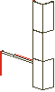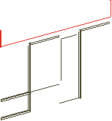4Торговыйфронт—фасад НТО,гдеразмещены торговоеокнокиоскаиливходнаядверь павильона,атакжесторона,на которую ориентированыторговоеокно НТОилиприлавок торговойпалатки.



5Светопрозрачныеконструкции—окна,витрины, стеклянные входныедвери,витражи, стеклянные элементы фасадов,атриумы и другиеконструкции, предназначенные дляестественногоосвещения.элемент остановочногокомплекса, предназначенныйдлявысадкии посадки пассажиров вобщественныйтранспорт.


1 Допустимаязонаразмещения—территория,где разрешенаустановкаНТО.

2Участокразмещения—участок территории, занимаемыйНТО.
6Витрина—остекленныйфасадНТО, предназначенныйдля демонстрациитовара и(или) естественногоосвещенияторговогозала павильона.


ДизайнКодНТООктябрьскийрайон/ 7
Запретыпри размещении

ДокументрегламентируетразмещениеНТОс учетомклассификациигородскихпространствиотносительнозданийидругих объектов,выделяеттипы НТО;формулируетрекомендациина основеэтого,атакже рассматриваетрядосновныхзапретов— они касаютсяобъектоввсехтипов,размещенных влюбомобщественномпространстве.

Запрещено оставлятьтерриториювокругНТО неубраннойи поврежденной. Предпринимательдолжен ремонтировать поврежденные покрытия идругие элементыблагоустройства. При демонтажеобъекта,еслинепредполагаетсяустановканового,— привеститерриториювокруг в исходноесостояние.Послезавершенияработы передвижныхНТО предпринимательобязанубратьмусор стерритории.
Запрещено устанавливать НТОнагазонах, цветниках, площадяхи озелененныхтерриториях.

Запрещено размещать НТО нарасстояниименее25м отместсборамусораи пищевыхотходов.

В случаяхразмещениянестационарных объектов впределах красныхлинийулиц и дорог,ихразмещение возможно только на замощенной(асфальтированной)площадкев границахтротуараи при условиисвободнойширины проходапотротуару(в том числепри наличииопор освещенияидругих опор, стволовдеревьев)поосновномуходудвижения пешеходовнеменее3метров,а впоперечномнаправлениии от крайнегоэлементаобъектадокраяпроезжейчастине менее1,5метров.

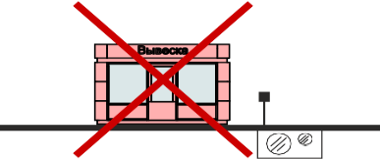
Запрещеноразмещать НТО в охранных зонах инженерных сетей без соответствующихразрешений, согласований сэксплуатирующими организациямив установленномдействующимзаконодательством порядке.


ДизайнКодНТООктябрьскийрайон/ 8
Запретыпри размещении

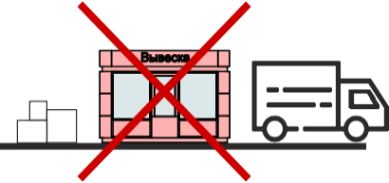
Запрещеноскладироватьтовар, упаковкуили мусор на элементахблагоустройстваиприлегающейкНТО территории.ТранспортноеобслуживаниеНТОи загрузкаихтоварами недолжныснижать безопасностьдвижения пешеходов и транспорта.

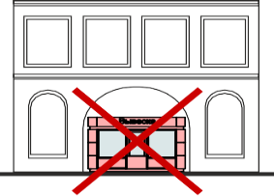
Запрещеноскладироватьтовар,упаковку или мусор на элементах благоустройстваи прилегающей кНТОтерритории.Транспортноеобслуживание НТО и загрузкаих товарами не должныснижатьбезопасностьдвижения пешеходови транспорта.

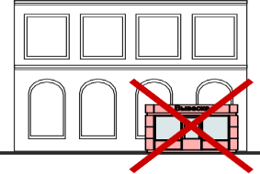
Запрещеноразмещать НТО напридомовых территориях.


ДизайнКодНТООктябрьскийрайон/ 9
Конфигурация

ОдиночныеНТО Отдельностоящиеобъекты, расстояниемеждукоторыми
30 м и более.В этом промежуткезапрещаетсяразмещать другиеНТО,любойконфигурацииитипа.

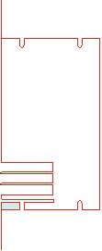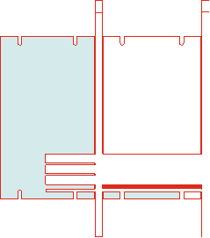Совмещенныес остановочнымпавильономНТО Объекты, объединенные навесом состановочными павильонами. Расстояние до другихНТО принимается по принципуодиночныхили рядомстоящих.При нежеланииилиневозможностисовмещениязапрещено устанавливатьНТОближе30 мкостановочному павильону.


ДизайнКодНТООктябрьскийрайон/ 10
Конфигурация

РядомстоящиеНТО

Два иболееНТО,расстояние междукоторымименее 0,3 м. Зазормеждуобъектаминеобходимо облицовывать.

ВысотарядомстоящихНТО должнабытьодинаковой. Допустимотольколинейное размещение рядомстоящих НТО.РядомстоящиеНТО должныбыть однойглубиныи бытьвыполненыв однойцветовойгамме.


ДизайнКодНТООктябрьскийрайон/ 11

Конфигурация

ОТНОСИТЕЛЬНОЗДАНИЙИСООРУЖЕНИЙ1 МинимальноерасстояниеотНТОдоглухихфасадовзданий— 6м.

2
МинимальноерасстояниеотНТОдофасадовс окнамижилых помещений ивитринами коммерческихпредприятий—10м.

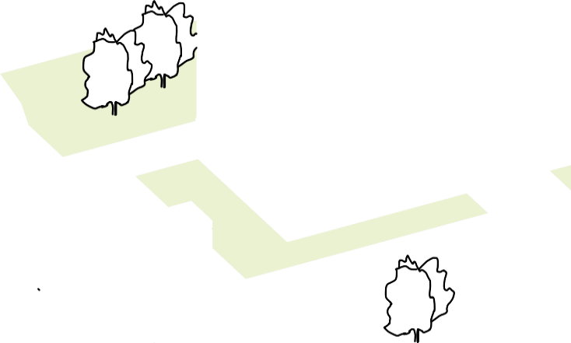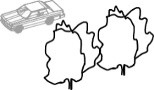3 Недопустиморазмещать НТО напротиввходоввздания.Отграницвходныхдверей необходимо отступать в сторону не менее 5 м.
4


1 4 Запрещеноразмещать НТО нарасстояниименее 50 мот
наружных стентехническихсооружений (например, газорегуляторныхпунктов,
канализационныхнасосных станций,тепловых пунктов идр.)в условияхновой застройки.


ДизайнКодНТООктябрьскийрайон/ 12

Размещение

ОТНОСИТЕЛЬНОЭЛЕМЕНТОВБЛАГОУСТРОЙСТВА

1

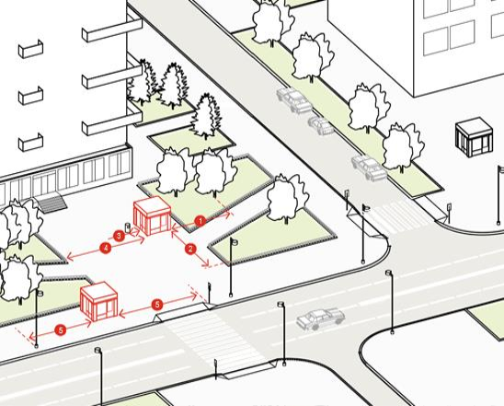
2

3

4


5
МинимальноерасстояниеотНТОдоосистволадерева– 5 м.

Минимальноерасстояниеот НТО доосикустарника–1,5м.

Минимальноерасстояниеот НТОдо урн – 0,4м.

Минимальноерасстояниеот НТО доограждений –1м.

Минимальноерасстояниеот НТО доопоросвещенияидорожных знаков– 1м.


ДизайнКодНТООктябрьскийрайон/ 13

Размещение

ОТНОСИТЕЛЬНОЭЛЕМЕНТОВУЛИЧНО-ДОРОЖНОЙСЕТИ

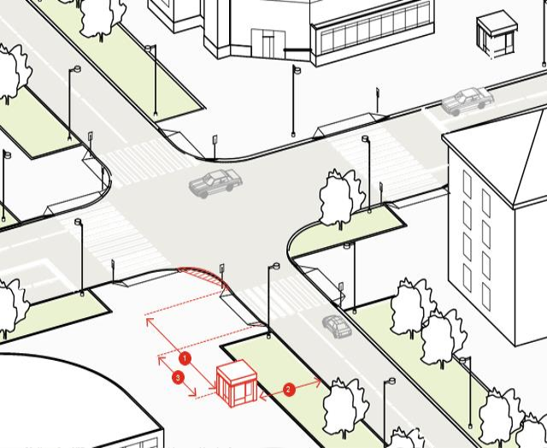
На нерегулируемыхперекрестках, в местахпримыканиявторостепенныхивнутренних проездовкдорогам,нанерегулируемыхпешеходныхпереходахнедопускаетсяразмещатьНТОв пределахтреугольниковвидимостидля условий«пешеход—транспорт»и «транспорт—транспорт».ОтносительноходадвиженияавтотранспортаНТО следуетразмещатьпослепешеходного перехода—чтобы незакрывать обзорводителю.

1


2

3
На всехперекресткахминимальное расстояниеотНТОдопересечения проезжих частей—10м.

Минимальноерасстояниеот НТОдограницыпроезжейчасти—3 м.
Торговыйфронт недолжен быть ориентированна проезжуючасть.

Минимальноерасстояниеот НТОдо границыпешеходногоперехода—5м.


ДизайнКодНТООктябрьскийрайон/ 14
Размещение

Относительнопешеходныхзон

Недопустимоустанавливать НТОвплотнуюк пешеходнойзоне,еслиееширинаменее4м. В такомслучаеНТОразмещается
1
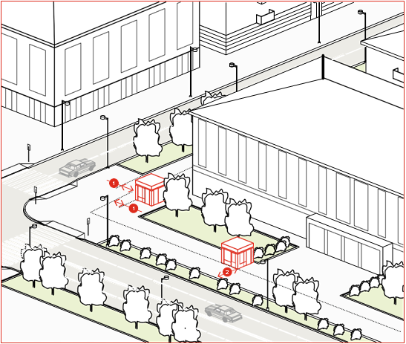
сотступом 1мдляорганизации зоны обслуживанияпокупателей.


2 Недопустиморазмещать НТО вплотную к пешеходнойзоне,еслиееширинаболее4м.


ДизайнКодНТООктябрьскийрайон/ 15
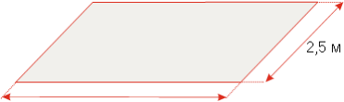
Киоск

Типоразмеры

3,5 м

Тип Площадь киоска,кв.
м

К-1 6,25

К-2 8,75

Габариты, м

2,5х2,5

2,5х3,5

К-3 11,25

К-4 12,25

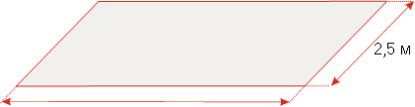
К-5 15,75
2,5х4,5

3,5х3,5

3,5х4,5

4,5 м


ДизайнКодНТООктябрьскийрайон/ 16
Киоск

Габаритыиэлементы

Киоскподходитпочтидлялюбой торговли ипредоставления некоторых услуг— например, изготовленияключей илиремонта. Киоскустанавливается без капитального фундамента, его легкоможнопереместитьбез разбораконструкции.

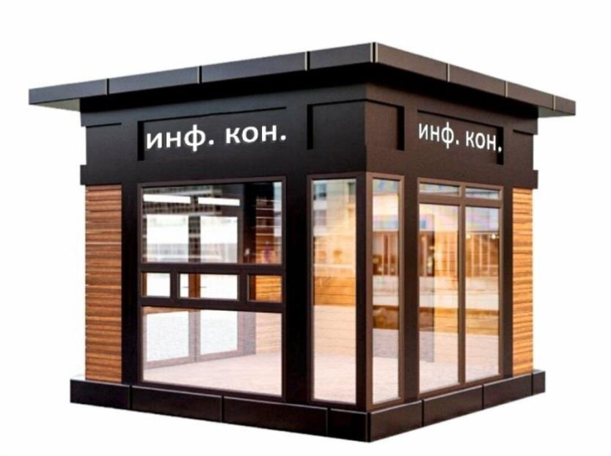
Высотакиоскасоставляет3 м.Фризовая частькиоскаимеетвысоту 0,52мотверха киоска.Нижнийкрай витриныдолжен находитьсянавысоте 0,65 мотнизакиоска. Размер витрины –неменее1,7х 1,7м.

Входдляпродавцадопустиморазмещать на заднейсторонекиоска.

Высотадвери— 2,1м,ширина—неменее 0,8м.

Возлекиосканеобходиморазмещать урну.


ДизайнКодНТООктябрьскийрайон/ 17
Киоск

Рекомендациипоэлементамиматериалам

Элемент,материал

Материал
Схематичное изображение

Стеновыепанели: композит,металл

Дверные иоконные рамы:пластик,стекло

Стеновыепанели: композит,рейка с текстуройдерева или деревяннаярейка

Дверные иоконные рамы:пластик,стекло
Рекомендации

Вариант 1:

Цоколь

Стены,колонны-натуральныйдуб; лиственница; палисандр

Витраж,стены

Вариант2:

Цоколь

Стены,колонны

Витраж, стены


ДизайнКодНТООктябрьскийрайон/ 18
Павильон

Типоразмеры

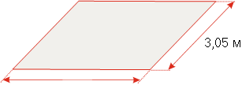
Документпредусматриваетсистемутипоразмеровпавильонов.Онапоможет унифицироватьобъекты и обеспечит гибкостьв выборе размера в зависимостиотпотребностейпредпринимателя.Габаритыи площадь павильонаопределяются по еговнешнимграницам.

Тип Площадь павильона,
3,05 м кв. м
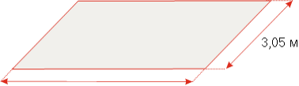
П-1 9,3
Габариты, м

3,05х3,05

П-2

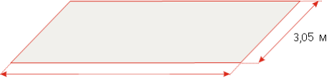
П-3 5,75 м П-4

П-5

П-6
17,53 5,75х3,05 21,65 7,1х3,05 14,96 4,4х3,4 19,55 5,75х3,4
24,14 7,1х3,4

7,1м


ДизайнКодНТООктябрьскийрайон/ 19
Павильон

Габариты

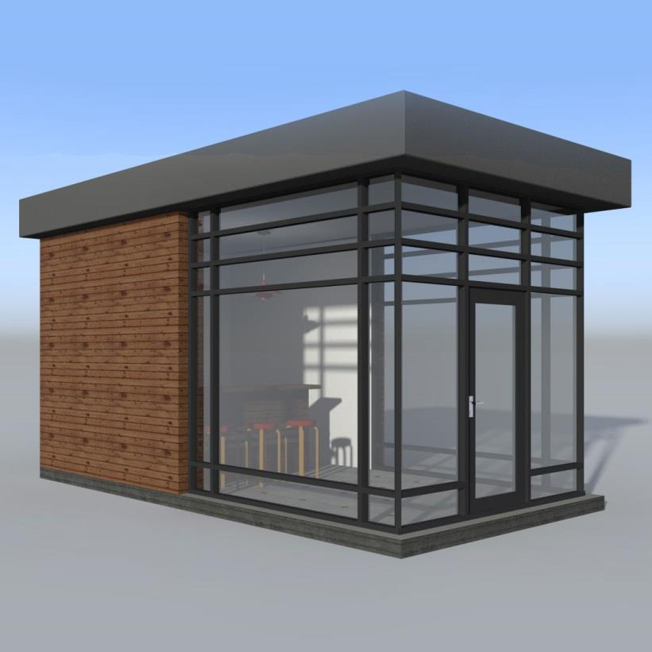
Высотапавильонадолжнабыть неболее 3 м. Рекомендуется предусматриватьна плоскости фасада фризовуючасть высотой неболее 0,4 м от верхней границыпавильона.

Входнуюдверьпавильонарекомендуется предусмотретьширинойнеменее 1м, высотойне менее 2,1 м.Павильон рекомендуетсяоборудовать кнопкойвызова продавца, расположеннойна низком уровне, для маломобильныхгрупп. Следует выделять подсобныепомещениядляхранения товарных запасов. Возлепавильонанеобходимо размещать урну.


ДизайнКодНТООктябрьскийрайон/ 20
Павильон

Рекомендациипоэлементамиматериалам

Элемент,материал

Материал
Схематичное изображение

Стеновыепанели: композит,металл

Дверные иоконные рамы:пластик,стекло

Стеновыепанели: композит,рейка с текстуройдерева или деревяннаярейка

Дверные иоконные рамы:пластик,стекло
Рекомендации

Вариант 1:

Цоколь

Стены,колонны- цвета натуральный дуб; лиственница; палисандр

Витраж, стены

Вариант2:

Цоколь

Стены,колонны

Витраж, стены


ДизайнКодНТООктябрьскийрайон/ 21
Лотокторговый

Габаритыиэлементы


Габаритныеразмеры:Ширина3,5-4,5мГлубина1,5мВысота2,2-2,7м

Элементыиматериалы:Основа–металлическийкаркас.
Основаниезашитометаллическимилистамитолщиной3мм.Внутри–зашивкафанеройилидеревяннымипанелями.

Декоративнаяотделка:
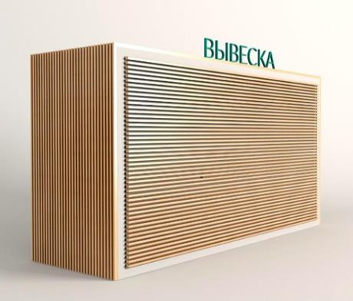
композитнаярейкастекстуройдереваилидеревяннаярейка.вслучаиприменениянатуральногодереваегонеобходимообработатьогнестойкимсоставом,допустимыецветаданногосостава: натуральныйдуб; лиственница;палисандр.Внутренняяотделка–материалы, соответствующиепротивопожарнымтребованиям.


ДизайнКодНТООктябрьскийрайон/ 22

Торговаяпалатка

Рекомендациикэлементамиматериалам
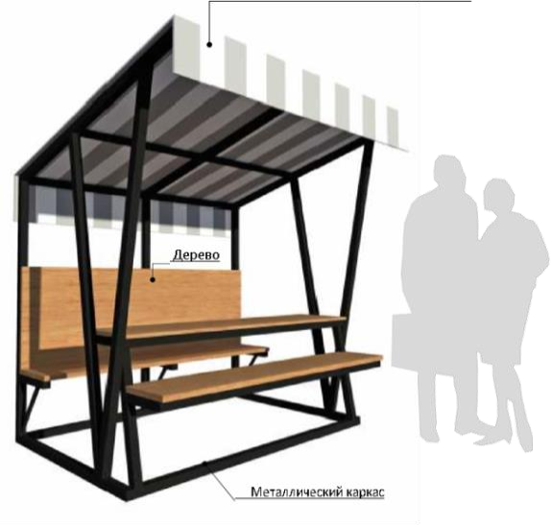
Покрытие из тентовогоматериала
Допускаетсяразмещениеторговых палатоксо следующимигабаритами:
Высота2,5 м,ширина неболее 2,5 м, глубина1м, высотаприлавка2,9 –1,1 м..

Материалы: Фанера влагостойкая,Доскастроганнаяобрезная,
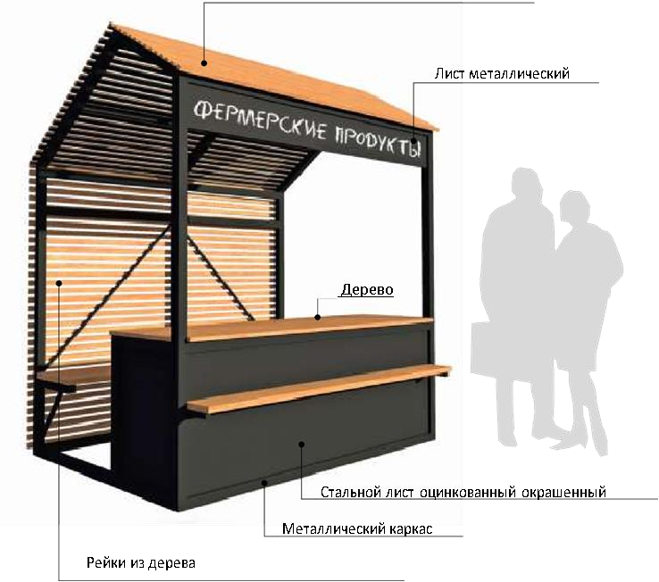деревянныйбрус, листоваясталь спорошковой окраской и профилированныестальные трубы


ДизайнКодНТООктябрьскийрайон/ 23
Сезонное(летнее) кафе

Общиеположения

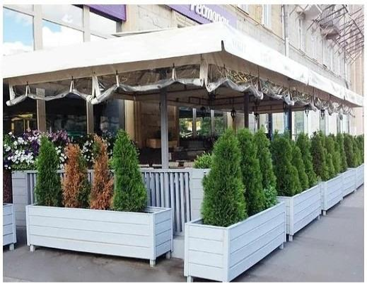
При размещении сезонного(летнего)кафедолжно обеспечиваться сохранениесвободнойширины проходапотротуару поосновномуходудвижения пешеходовнеменее 2 метров.

Элементыоборудования, используемые при обустройствепримыкающих
кстационарнымобъектам общественногопитания сезонных(летних)кафе,должныбытьвыполненыв единомархитектурно-художественномрешениис учетомколористическогорешения фасадови стилистики здания,строения,сооружения,в которомразмещено стационарное предприятие общественногопитания, а также архитектурно-градостроительного решенияокружающей застройки иособенностейблагоустройства прилегающей территории.


ДизайнКодНТООктябрьскийрайон/ 24
Сезонное(летнее) кафе

Требования

Сезонные (летние)кафепристационарномпредприятииобщественногопитаниямогут бытьорганизованы как на территории,примыкающейкстационарномупредприятиюобщественногопитания,таки вкачестве
отдельностоящихпредприятийобщественногопитания.

Минимальное расстояниедоглухихфасадов зданий—1 м. Сезонное(летнее)кафе, примыкающеекстационарномупредприятиюобщественногопитания, должно
находитьсяна расстояниине болеепяти метровотстационарногопредприятияобщественногопитания, при этомграницыместа размещения сезонного(летнего) кафе недолжнынарушатьправа собственников и
пользователейсоседнихпомещений,зданий,строений, сооружений.Указанноерасстояние измеряется по прямой линииотвходнойгруппы в здание,строение,сооружение,в которомосуществляетсядеятельность пооказанию услуг общественногопитанияпредприятиемобщественногопитания,доближайшихктакому
зданию, строению, сооружениюкрайнихэлементов сезонного(летнего)кафе.

Отдельностоящиесезонные (летние)кафедолжнысоответствоватьтребованиям,предъявляемымк временным организациямобщественногопитаниябыстрого обслуживания,установленнымсанитарными правилами«Санитарно-эпидемиологическиетребованиякорганизациямобщественногопитания, изготовлениюи оборотоспособностивних пищевых продуктов ипродовольственногосырья. СанПиН 2.3.6.1079-01».Отдельно стоящиесезонные (летние)кафе обеспечиваются пищевыми продуктами, приготовленнымивстационарныхорганизацияхобщественногопитания.

Внешнийвидотдельностоящих сезонных(летних) кафе долженсоответствоватьтребованиям, предусмотреннымдлякиосков, павильонов.


ДизайнКодНТООктябрьскийрайон/ 25
Сезонное(летнее) кафе

Требования
Элементыоборудования сезонных(летних)кафе должнысодержатьсявтехнически исправном состоянии,быть очищеннымиотгрязиииногомусора. Не допускаетсяналичие наэлементах механическихповреждений, прорывовразмещаемыхна них полотен,а такженарушениецелостности конструкций.Металлические элементы конструкций,оборудованиядолжныбыть очищеныотржавчиныи окрашены.

Высотазонтовнедолжнапревышать высотупервого этажа здания, строения, сооружения,занимаемого предприятиемобщественногопитания.

Приобустройствесезонных(летних)кафе недопускаетсяиспользованиешатров.Установкакапитальных конструкций(фундамент, утепленныестены ит.п.)недопускается.

Недопускаетсяиспользованиеэлементовоборудования сезонных(летних)кафе дляразмещения рекламы,за исключениемфирменного знака,логотипастационарного объектаобщественногопитания,к которомуотносится сезонное(летнее)кафе.

Приразмещениилетнегокафедолжнобыть предусмотрено:

- Наличие стационарныхсанузловс умывальными раковинами,раздельнымидляперсоналаи посетителей, - Наличие урн,
- Обеспечениедоступностидлямаломобильных групп населенияпутем использованияпандусов,поручней ит.д.
- При обустройствесезонных(летних)кафе недопускаетсяиспользованиешатров.Установкакапитальныхконструкций(фундамент, утепленныестены ит.п.)недопускается.


ДизайнКодНТООктябрьскийрайон/ 26
Сезонное(летнеекафе)

Цветовоерешение
Цветовое решение сезонногокафедолжносоответствовать цветовомурешению фасадаздания,вкоторомрасположеностационарноепредприятие общественногопитания,либо:
-быть выбрано однимиз цветов -RAL 9010(белый), RAL 9001(кремово-белый), RAL 1013(жемчужно-белый),RAL 1015 (светлаяслоноваякость):


RALRAL9010

RAL9001

RAL1013

RAL1015
Название цвета ОбразецБелый

Кремово-белый

Жемчужно-белый

Светлаяслоновая кость

-бытьнатуральногоцвета древесины(белогоили светлого оттенкакаквобразце), изкоторойизготовлен отдельно стоящийлетний киоск


Название Белый Береза цвета

Образец
Венге, светлый
Скандинав Дуб млечный скийбук
Дуб французский
Дуб сантана светлый

-быть графитовогоцвета в сочетании сэлементамииздерева(каквобразце).


ДизайнКодНТООктябрьскийрайон/ 27
Сезонное(летнеекафе)

Оборудование

Приобустройствесезонного(летнего)кафеиспользуютсятакиеэлементыоборудования,как: летняямебель,технологическиенастилы,навесы, маркизы, зонты,декоративныеограждения, осветительныеприборы,элементывертикального иконтейнерногоозеленения,цветочницы.
Всоставемебелимогутиспользоватьсястолы, стулья,кресла,диваныииныепредметымебели.
Использованиедачной,садовойиинтерьерноймебелидлясезонного(летнего)кафенедопускается.

Сезонныекаферазмещаются:
- вне границпешеходныхкоммуникаций(тротуаров,дорожек, аллей),
- наспециальнообустроенныхплощадках.

-Покрытиеплощадкисезонногокафе–технологическийнастил, располагаемый:
-натвердыхпокрытиях,
- намягкихпокрытиях(грунтовых, травяных,).


ДизайнКодНТООктябрьскийрайон/ 28
Бахчевой развал

Рекомендациик элементами материалам

Допускаетсяразмещение бахчевыхразвалов со следующимигабаритами:
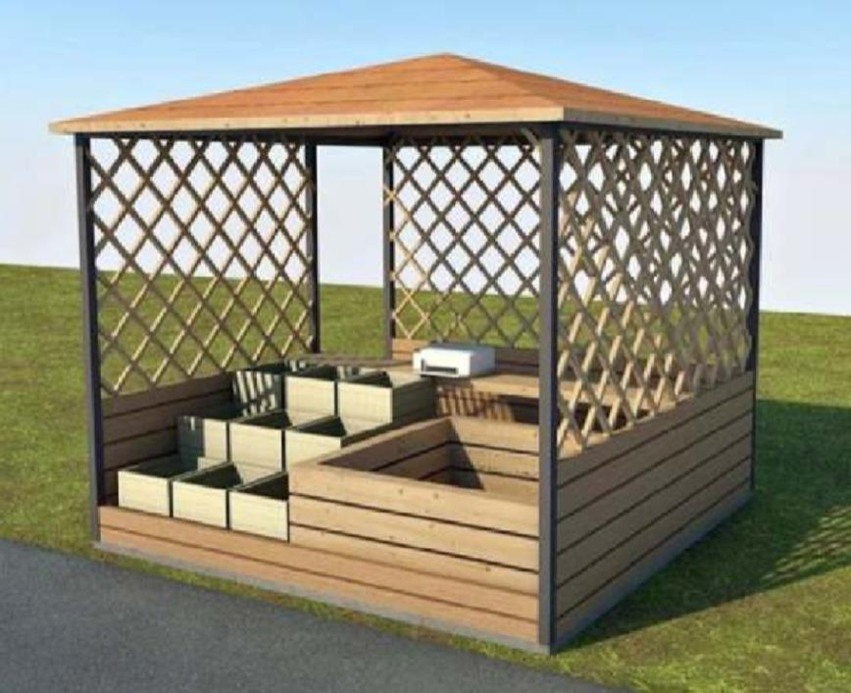
10 кв.м =4х 2,5 м.

Со стороныторговогофронта следует организовывать навес.

Материалы: Фанера влагостойкая,Доска строганнаяобрезная,
деревянныйбрус, листоваясталь спорошковой окраской и профилированныестальные трубы


ДизайнКодНТООктябрьскийрайон/ 29
Елочный базар

Рекомендациик элементамматериалам
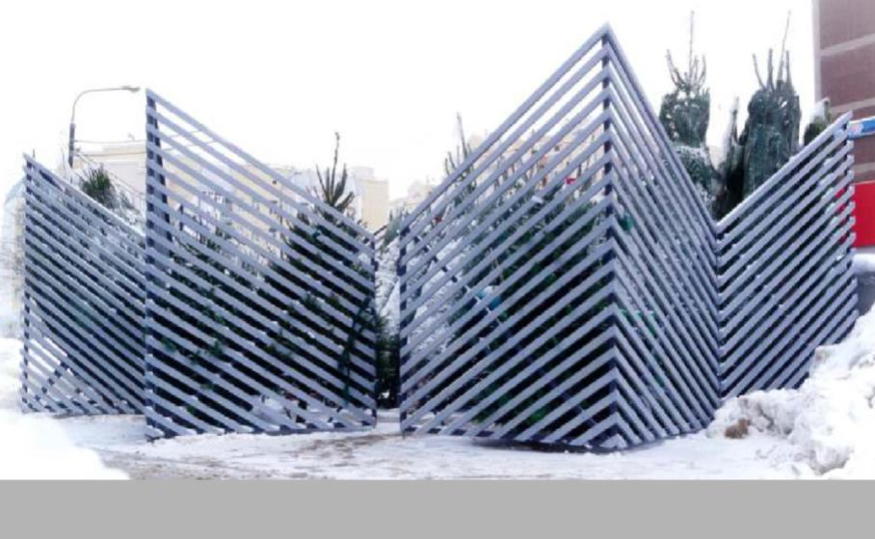
Габаритыелочногобазараварьируютсяв зависимости от количествапродукции. Следуетпредусмотретьзонудля продавца, рекомендуется оборудовать елочный базар прилавком.

На ограждении запрещаетсяразмещениебаннеров и рекламы стороннихорганизаций.
Елочныйбазар начинает работатьв середине декабряи заканчивает31 декабря.

Материалы: Фанера влагостойкая,Доскастроганнаяобрезная,
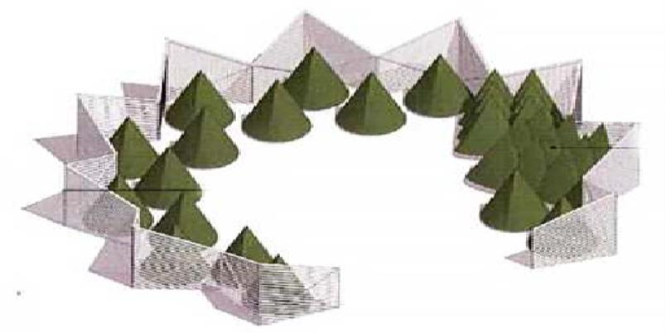
деревянныйбрус, листоваясталь спорошковой окраской и профилированныестальные трубы


ДизайнКодНТООктябрьскийрайон/ 30
Типыассортимента

Типассортимента

Продовольственные товары,нетребующие хранения
вхолодильныхкамерах

Продовольственные товары,требующие хранения
вхолодильныхкамерах
Ассортимент товара

Хлебобулочныеизделия Кондитерскиеизделия Овощи ифрукты, Алкогольнаяпродукция (26),
Табачная продукция(27), Вода,Соки

Молочнаяпродукция Мясныепродукты Рыбныепродукты Мороженое, Прохладительные напитки,Алкогольная продукция (26)

Типассортимента

Сувенирнаяпродукция

Печатнаяпродукция

Цветочнаяпродукция

Общепит

Предоставлениеуслуг

Ассортимент товара

Изделия из янтаря ОткрыткиМагниты

Книги, Пресса, Канцелярия, Сопутствующиетовары

Цветы, Подарочнаяпродукция,
Товарыдля цветоводства

Чайи кофе,Фастфуд

Ремонт Фотоуслуги Мобильная связь

Непродовольственные товары
Хозтовары Парфюмерияикосметика, Одежда, Аудио- и видеопродукция, Бытоваяхимия,Товары повседневногоспроса

26.Федеральныйзакон«Огосударственномрегулированиипроизводстваиоборотаэтиловогоспирта,алкогольнойиспиртосодержащейпродукциииобограничениипотребления(распития)алкогольнойпродукции»(вредакцииФедеральногозаконаот7.01.1999г.№18-ФЗ)(сизменениямина28.12.2017г.)(редакция,действующаяс1.01.2018г.).
27.Федеральныйзаконот23.02.2013г.№15-ФЗ«Обохранездоровьягражданотвоздействияокружающеготабачногодымаипоследствийпотреблениятабака».

ДизайнКодНТООктябрьскийрайон/ 31

НедопускаетсяреализациявНТО:


Скоропортящейсяпищевойпродукциипри отсутствиихолодильногооборудования;
Алкогольнойпродукции(кромеслучаевреализации алкоголякрепостью неболее 16,5%вточках общепита) ст. 16Закона№ 171-ФЗ

Разрешается НТО:

Использоватьдляпродажи: Предоставлятьуслуги:


Продовольственныетовары;

Непродовольственныетовары;


Печатнуюпродукцию;


Сувенирнуюпродукцию;

Цветы;
Общественногопитания;

Населению;

Комбинированныхтоваров


ДизайнКодНТООктябрьскийрайон/ 32
Рекомендуемыематериалы


Киоски,Павильоны

Композитныеалюминиевыепанели


—Некомбинировать при отделкепанели разныхцветов.
—Использоватьпанели сматовымпокрытием.
Доскастроганнаяобрезная/рейкастекстуройдерева


—Использоватьдоску толщинойнеменее 30 мм.—Покрывать бесцветным
защитныммасломдлядерева.

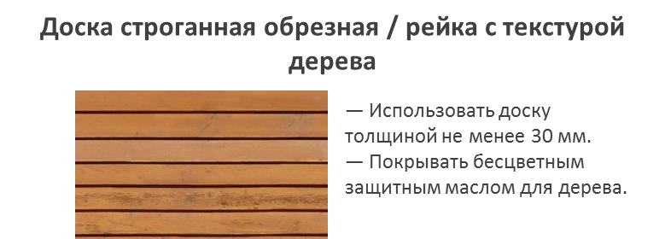Лоток торговый

Председатель Собрания депутатов -
Глава Алексеевского сельского поселения А.Г.Жорин
 Дизайн Код НТО Октябрьский район/ 36

